|  |  |
| --- | --- |
| Símbolos | Universidad Politécnica de Tecámac | Símbolos | Universidad Politécnica de Tecámac  **Materia:** Ing. Asistida por computadora  **Profesor:** Torres Servín Emmanuel  **Alumno:** Pedro Ivan Martinez De Lucio  **Matricula:** 1321124237  **Grupo:** 4322IS  **Carrera:** Ingeniería en Software |

Introducción:

En este proyecto abarcaremos el tema de dispositivos móviles, en donde vemos los diferentes temas abordados tales como

* Tolerancia de fallos
* Persistencia de datos
* Manipulación de datos
* Modelado de objetos

Este proyecto va siendo abordado con características, conceptos, ventajas, tipos, elementos, procesos, explicaciones, descripciones.

Todo esto con el fin de comprender el tema de dispositivos móviles y saber que hacer en el momento de alguna dificultad con los mismos.

Tarea 1: Realiza una investigación tomando en cuenta los siguientes temas y puntos.

* **Modelado de objetos de acceso a datos en dispositivos móviles Modelado de objetos en dispositivos móviles.**
* **Características de los objetos de acceso a datos en dispositivos móviles:** Las aplicaciones Android profesionales se diseñan cada vez más como los sistemas de escritorio, con bases de datos para gestionar el almacenamiento y recuperación de información, que ayudan a mejorar sus capacidades y prestaciones.
* **Proceso de modelado de objetos de acceso a datos en dispositivos móviles:** Los Objetos de Acceso a Datos son un Patrón de Diseño Core J2EE y considerados una buena práctica. La ventaja de usar objetos de acceso a datos es que cualquier objeto de negocio (aquel que contiene detalles específicos de operación o aplicación) no requiere conocimiento directo del destino final de la información que manipula.
* **Proceso de programación de objetos de acceso a datos en dispositivos móviles:** Es el proceso mediante el cual las aplicaciones son desarrolladas para dispositivos de mano tales como asistentes digitales personales, asistentes digitales empresariales o teléfonos móviles
* **Manipulación de datos en dispositivos móviles**
* **Reconocer el concepto de conexión a bases de datos:**permite trabajar con tablas de bases de datos directamente en Insights. Se pueden crear conexiones de base de datos para las bases de datos compatibles y bases de datos relacionales adicionales que utilizan el controlador Java Database Connectivity
* **Describir la conexión a bases de datos estáticos, dinámicos, web y locales en dispositivos móviles.**
* **Estáticos:** Es aquella cuya función principal es el almacenamiento y registro de datos fijos.
* **Dinámicos:** Una base de datos dinámica es aquella en la que se almacenan datos que pueden variar con el paso del tiempo. Para adecuarse a estos datos cambiantes, las bases dinámicas permiten realizar operaciones de edición, actualización o borrado de información
* **Web:** es un archivo de configuración donde se especifica los detalles físicos de una base de datos como por ejemplo el tipo de base de datos y la versión, y los parámetros que permiten una conexión JDBC desde el IBM® Integration Toolkit a la base de datos.
* **Locales:** Una base de datos en local utiliza una red local (LAN), de manera que la infraestructura y la gestión de dicha base de datos se realiza en la propia organización. Solo pueden acceder a la información los equipos que estén conectados a la red local.
* **Explicar el proceso de programación de conexión a bases de datos estáticos en dispositivos móviles:**Se trata de un tipo de bases de datos de solo lectura. Su implementación se suele realizar con el objetivo de registrar datos históricos para poder comparar su evolución a lo largo del tiempo.
* **Explicar el proceso de programación de conexión a bases de datos dinámicos en dispositivos móviles:**La estructura de una base de datos dinámica puede ser la misma que la de cualquier base de datos relacional. Es decir, la información se organiza en tablas que a su vez contienen diversas filas y columnas. Las filas corresponden a cada uno de los registros de las bases de datos, mientras que cada columna corresponde a un campo o atributo de cada registro.
* **Explicar el proceso de programación de conexión a bases de datos locales en dispositivos móviles:** Las aplicaciones Android profesionales se diseñan cada vez más como los sistemas de escritorio, con bases de datos para gestionar el almacenamiento y recuperación de información, que ayudan a mejorar sus capacidades y prestaciones.

En Android hay varias posibilidades para trabajar con base de datos. Podemos utilizar un sistema embebido como SQLite o conectar de diversas formas a una bbdd externa, como MySQL.

* **Persistencia de datos en los dispositivos móviles**
* **Concepto de persistencia en dispositivos móviles:**La persistencia en el ámbito de una aplicación indiferentemente si es una aplicación Android o de cualquier otro tipo consiste en que los datos manipulados por la aplicación "sobrevivan" a la ejecución de la misma en el tiempo; en otras palabras; consiste en almacenar los datos en un medio secundario, no volátil para posterior reconstrucción y utilización; por lo tanto, son independientes en el tiempo del proceso que los creó. Coloquialmente hablando. Consiste en que los datos no se borren luego de que la aplicación se cierre.
* **Retos de la persistencia en los dispositivos móviles:**En la mayoría de las aplicaciones podemos configurar una serie de parámetros que las adaptan a las preferencias o necesidades del usuario. Son elementos tales como colores, tipos de fuentes, unidades de medida, nombres de usuarios y contraseñas de servicios de terceros, etc.  
    
  Podemos guardar nuestros archivos en la Memoria Externa (en la mayoría de los casos, la memoria SD) con los permisos solicitados en el Manifest; hay que tener en cuenta que los archivos se encuentran accesibles para todos: aplicaciones y usuario; por lo tanto no es recomendable utilizarlos para almacenar información sensible.
* **formas de persistencia en los sistemas operativos de los dispositivos móviles: preferencias, almacenamiento de archivos, datos estructurados:**
* **Preferencias:**

Aunque hay algunos más, los tres sistemas operativos mayoritarios son Android, iOS de Apple, y Windows Phone.

* **Almacenamiento de Archivos:**

La mayoría de los archivos del sistema operativo “Windows” se almacena en la carpeta “C:\Windows”, especialmente en tales subcarpetas como “/System32” y “/SysWOW64”.

* **Datos estructurados:**

El sistema operativo se divide en partes o niveles, cada uno perfectamente definido y con un claro interface (comunicación) con el resto de los elementos. De esta forma, las zonas más internas del sistema operativo o núcleo del sistema estarán más protegidas de accesos indeseados desde las capas más externas.

* **Tipos de persistencia: local, remota y de Cacheo/Hoarding en dispositivos móviles:**
* **Local:**   
  es la acción de preservar la información de un objeto de forma permanente, pero a su vez también se refiere a poder recuperar la información del mismo para que pueda ser nuevamente utilizado
* **Remota:**
* Entre las funcionalidades de SGBD móviles se encuentran:
* Comunicarse con el servidor de base de datos centralizado utilizando la nueva era de la tecnología de comunicaciones con acceso a Internet.
* Replicar y sincronizar los datos en el servidor de base de datos centralizado y en el dispositivo móvil.
* Capturar los datos que llegan del Internet.
* Gestionar los datos en el dispositivo móvil.
* Analizar los datos almacenados en un dispositivo móvil.
* Crear aplicaciones móviles personalizadas. Los componentes de un entorno de base de datos móvil incluyen: ⎫ Servidor de base de datos corporativo y SGBD que gestiona y almacena los datos corporativos.
* Base de dato remota y SGBD que gestiona y almacena los datos móviles.
* **Cacheo/Hoarding:**Este procedimiento es realizado generalmente a la entrada de locales bailables​ donde está prohibido el ingreso con armas u otros elementos que generen riesgos como cuchillos. También es frecuente este tipo de controles en la entrada a eventos masivos como conciertos o eventos deportivos (a veces es realizado conjuntamente con personal de seguridad pública).
* **Proceso de programación de persistencia en dispositivos móviles:**La persistencia de datos es un medio mediante el cual una aplicación puede recuperar información desde un sistema de almacenamiento no volátil y hacer que esta persista. La persistencia de datos es vital en las aplicaciones empresariales debido al acceso necesario a las bases de datos relacionales.
* **Mecanismos de tolerancia a fallos**
* **Elementos para tomar en cuenta en el desarrollo de aplicaciones orientadas a móviles:**
  + **lentitud en las consultas:**   
    Haga clic con el botón derecho en Consultas de consumo de recursos importantes y principales y seleccione “Ver consultas de consumo de recursos principales”, esta acción lo direccionara a la ventana en la que se muestran estas consultas que consumen muchos recursos
  + **alto consumo de batería:**Para controlar las aplicaciones que permanecen inactivas o activas, debemos entrar en el apartado "Ajustes" del teléfono y buscar "Mantenimiento del dispositivo" para luego pulsar en "Batería".  
    Una vez en batería, debemos entrar en el "Modo ahorro de batería" donde podremos ver las apps que permanecen activas e inactivas y añadir a cada listado la que más nos interese.
  + **dificultad de sincronización:**No es un error de los más graves a los que podríamos tener que hacer frente. Pero, sin duda alguna, será bastante incómodo que siempre nos aparezca la notificación en la barra de estado que nos advierta que **l**a sincronización de Android no se ha podido realizar.   
    Sin embargo, en ocasiones puede que nuestro móvil no pueda hacerlo correctamente. Si esto ocurre, es probable que nos aparezca el mensaje: ‘En este momento hay problemas con la sincronización. Se restablecerá en breve’. O, también, se mostrará el icono que nos avisa constantemente de este fallo.
  + **modo off-line:**Puedes guardar archivos directamente en tu dispositivo Android en lugar de en oírlos o verlos en streaming a través de la conexión a una red, utilizando el Modo Offline (sin conexión). Esto te permitirá acceder a tu contenido favorito cuando no puedas conectarte a Internet.
  + **recuperación de conexión:**Un pool de conexiones es un conjunto limitado de conexiones a una base de datos, que es manejado por un servidor de aplicaciones de forma tal, que dichas conexiones pueden ser reutilizadas por los diferentes usuarios. Este pool es administrado por un servidor de aplicaciones que va asignando las conexiones a medida que los clientes van solicitando consultas o actualizaciones de datos.
* **Proceso de selección de los mecanismos de tolerancia a fallos en el desarrollo de aplicaciones de dispositivos móviles:**   
  Un diseño tolerante a fallos es un sistema que está capacitado para continuar su funcionamiento cuando algún componente del sistema falla, posiblemente a un nivel más reducido, lo que es mejor a que el sistema falle completamente. El término es comúnmente usado para describir sistemas basados en computadoras diseñados para continuar en mayor o menor medida las operaciones que realiza con, a lo mejor, una reducción de su rendimiento o un incremento de los tiempos de respuesta en las componentes que fallan. Esto significa que el sistema, dada una falla de software o de hardware no se detiene. Un ejemplo en otra rama es el de un automóvil diseñado para continuar su funcionamiento si uno de sus neumáticos recibe un pinchazo.
* **Proceso de programación de los mecanismos de tolerancia a fallos en el desarrollo de aplicaciones de dispositivos móviles:**La redundancia es la técnica fundamental requerida para lograr la tolerancia a fallas. Cuando se aplica a procesos, la noción de grupos de procesos se torna importante. Un grupo de procesos se compone de varios procesos que cooperan estrechamente para proporcionar servicios.

Conclusión:

Este proyecto me enseño más que nada a identificar las diferentes temáticas que en algún momento nos podría ayudar en la creación de nuevos proyectos, mas que nada centrados en los dispositivos móviles, tomando en cuenta diferentes temas:

* Proceso de selección de los mecanismos de tolerancia a fallos en el desarrollo de aplicaciones de dispositivos móviles.
* Proceso de programación de los mecanismos de tolerancia a fallos en el desarrollo de aplicaciones de dispositivos móviles.
* Elementos para tomar en cuenta en el desarrollo de aplicaciones orientadas a móviles
* formas de persistencia en los sistemas operativos de los dispositivos móviles: preferencias, almacenamiento de archivos, datos estructurados.
* Tipos de persistencia: local, remota y de Cacheo/Hoarding en dispositivos móviles.
* Proceso de programación de persistencia en dispositivos móviles.

Tarea 2

Realiza un mapa mental del tema Clientes ligeros desglosando los siguientes puntos:

* Conceptos de cliente y de servidor.
* Características de los clientes ligeros en aplicaciones orientadas a móviles.
* Proceso de programación de clientes ligeros de aplicaciones orientadas a móviles.

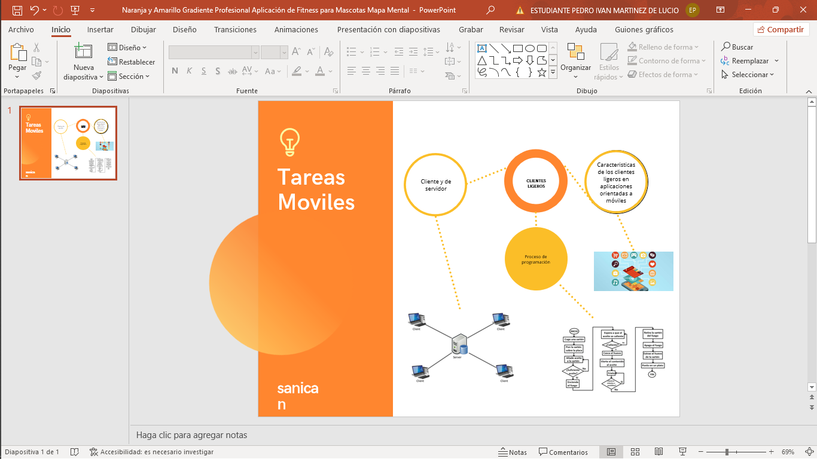

Tarea 3

Realiza un mapa conceptual del tema Conexión a servidores en Internet considerando los siguientes subtemas:

* Tipos de conexiones que tienen las aplicaciones orientadas a móviles.
* Proceso de programación de conexión a bases de datos web orientadas a móviles.
* Proceso de programación de conexión a servidores de aplicaciones en Internet de dispositivos móviles.

Tarea 4

Realiza un mapa mental del tema Multimedia e interacción gráfica en móviles desglosando los siguientes puntos:

* Conceptos de multimedia y graficación.
* ELEMENTOS MULTIMEDIA Y LA INTERACCIÓN GRÁFICA DE LAS APLICACIONES ORIENTADAS A MÓVILES.
* PROCESO DE SELECCIÓN DE ELEMENTOS MULTIMEDIA Y DE INTERACCIÓN GRÁFICA DE LAS APLICACIONES ORIENTADAS A MÓVILES.
* 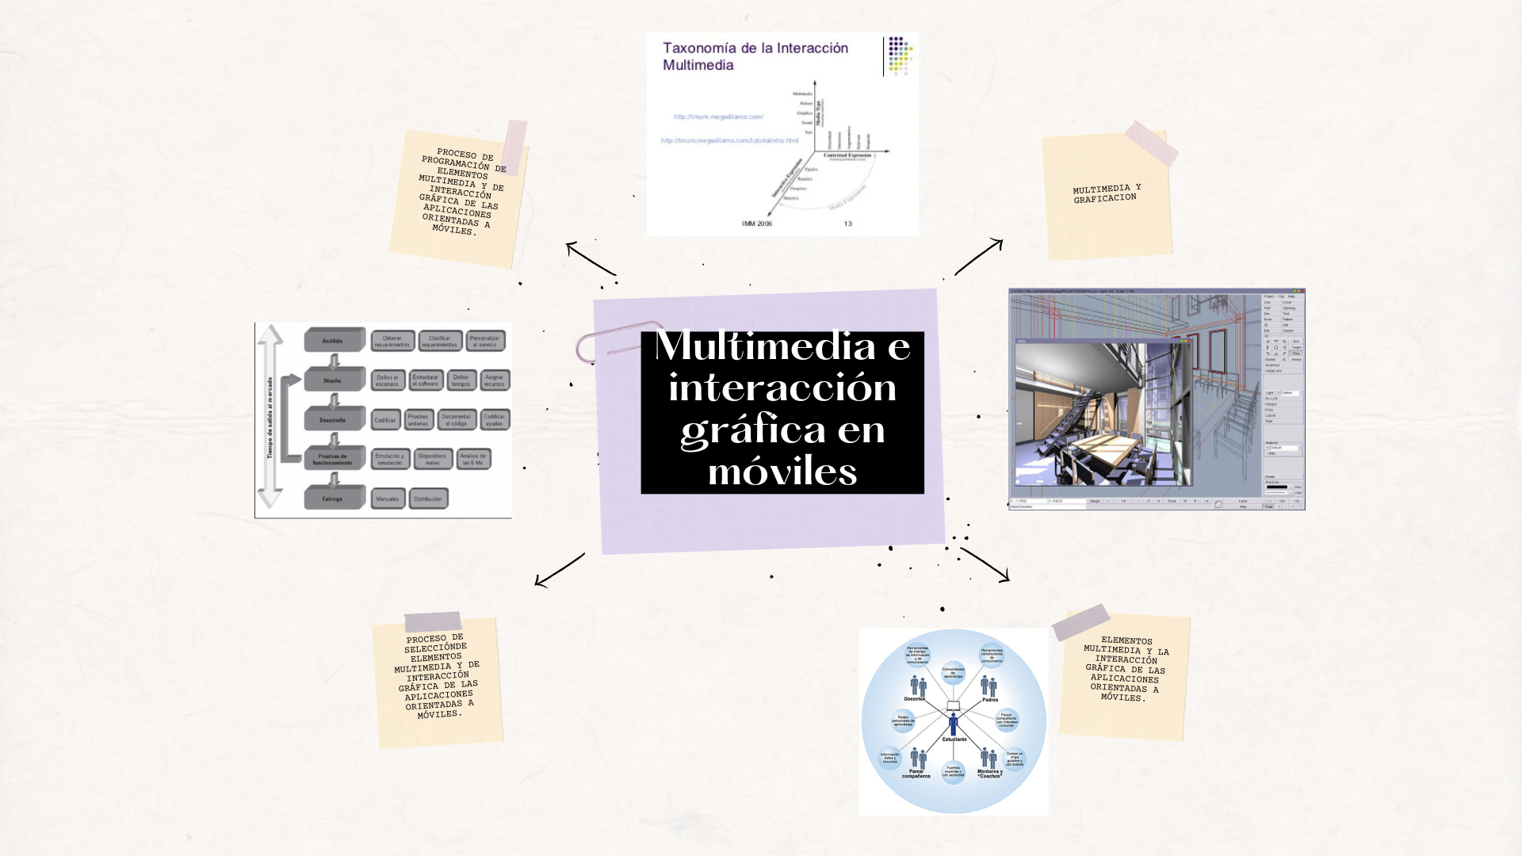PROCESO DE PROGRAMACIÓN DE ELEMENTOS MULTIMEDIA Y DE INTERACCIÓN GRÁFICA DE LAS APLICACIONES ORIENTADAS A MÓVILES.

**Tarea 5**

**Realiza una investigación tomando en cuenta los siguientes temas y puntos. Aplicaciones móviles dependientes del contexto**

**INTRODUCCION:**

En este tema trataremos diversos temas con sus respectivas características, usos, elementos y procesos con el fin de dar a conocer acerca de los puntos abordados en dicho trabajo

Al realizar este trabajo encontré algunas dificultades con los temas, ya que algunos los desconocía, por lo que tuve que hacer una investigación profunda lo que me genero encontrar buena información

* **Características y elementos de las aplicaciones dependientes de contexto en los móviles:**
* **Ofrecer beneficios únicos:**Sin duda es el aspecto más importante de todos, ofrecer la solución a un problema que pocos se hayan arriesgado a tocar y ofrecer beneficios que nadie más ofrece puede ser un gran impulso para una aplicación, especialmente cuando es una necesidad de un gran segmento de personas. Esto debe venir acompañado de una buena implementación y de sencillez en su uso; pues de nada sirve ofrecer algo novedoso cuando es complicado de hacer o presenta muchos problemas.   
  Esta característica hará que una aplicación sume muchos puntos, pero para eso se deben también implementar algunas estrategias de posicionamiento, para que así más usuarios puedan descubrirla y disfrutarla.
* **Adaptación a varios sistemas operativos:**Suponiendo que contamos con una aplicación que ofrece como en el caso anterior beneficios únicos a sus usuarios, es importante conocer qué porcentaje de ellos hacen uso de cada uno de los sistemas operativos del mercado, pues de nada sirve que se desarrolle en un único sistema cuando la mitad del público se encuentra haciendo uso de otro. Aquí trasciende la importancia de implementar las aplicaciones en varios sistemas operativos o por lo menos inicialmente en los más usando que son en este caso Android y iOS. A no ser, claro está, que el público objetivo de la aplicación pertenezca en su mayoría (por lo menos un 80%) a uno de los sistemas, algo que no es precisamente muy común.
* **Diseño agradable y capacidades de interacción:**Otro de los aspectos en los que se debe enfocar una App es en ofrecer una interfaz visual agradable, simple, ordenada y funcional. Manteniendo siempre coherencia con la identidad visual de la empresa y con el diseño de sus otras plataformas o sistemas, especialmente aquellas disponibles para sus clientes. Pero esto no es todo, también es importante que un buen diseño este acompañado de unas funcionalidades útiles, rapidez de navegación y por supuesto acciones que generen interacción y una experiencia agradable en los usuarios. Por ejemplo, agregar motores de búsqueda, medios de contacto, notificaciones o personalización por medio de perfiles de usuario.
* **Analítica:**Si bien este no es un aspecto que le sirva directamente a los usuarios de la App, es una herramienta de gran utilidad para la compañía ya que esto le permite medir y rastrear las acciones que el usuario ejecuta dentro de la herramienta, por lo que la compañía puede conocer aquellos patrones de comportamiento por los que ellos se caracterizan, para así ofrecer mejoras de interés o eliminar aquello que de acuerdo con los datos no es funcional para ellos. Lo que finalmente le permite a la compañía evolucionar para bien la aplicación e implementar acciones que atraigan más a los usuarios actuales y a los posibles.
* **Actualizaciones:**Las actualizaciones de una App son una necesidad, pues estas permiten mejorar los errores, aquellas funcionalidades que quizá no están funcionando como deberían o que han recibido muchas critica parte de los usuarios. Esta característica va muy de la mano con el punto anterior, pues la analítica permite conocer toda la información necesaria para implementar estrategias de mejoramiento de la aplicación y para darle a entender a los usuarios que son importantes y que sus comentarios son escuchados.
* **Usos de la geolocalización en las aplicaciones de los móviles:**Cada vez son más los smartphones, wearables y múltiples dispositivos que ya incluyen GPS para poder determinar nuestra localización o ubicación sobre un mapa. De hecho, en la industria de las aplicaciones móviles existe una infinidad de posibilidades que ofrece la geolocalización y gracias a ello, hay muchas maneras en las que te puede ayudar esta funcionalidad desde un dispositivo móvil. Un ejemplo muy claro y sencillo de la geolocalización en nuestra vida cotidiana es cuando utilizamos los datos de nuestra ubicación desde nuestro smartphone y puedes encontrar comercios cercanos, restaurantes, cines, gasolineras, cafeterías, etc.

Seguramente también conoces aplicaciones como Google Maps, Apple Maps, Wazeo Google Earth, ¿no?, pues justamente estas apps están basadas en servicios de geolocalización y además llevan años siendo de grandísima utilidad para millones de usuarios al rededor del mundo, ofreciendo información de comercios cercanos, sobre el tráfico de la ciudad, las mejores rutas y los distintos transportes públicos para llegar, etc.  
También tenemos otro tipo de aplicaciones como Foursquareo TripAdvisor, que nos permite encontrar comercios y lugares cercanos a nuestra ubicación actual y filtrándola en una gran cantidad de datos que resultan de gran utilidad para el usuario, como: el giro del lugar, el precio, las calificaciones otorgadas por otros usuarios, incluso hasta información de sus productos y servicios.

* **Proceso de selección de los elementos que permitan aplicaciones dependientes de contexto:**Para escribir aplicaciones de Android, es posible usar los lenguajes Kotlin, Java y C++. Las herramientas de Android SDK compilan tu código, junto con los archivos de recursos y datos, en un APK: un paquete de Android, que es un archivo de almacenamiento con el sufijo .apk. Un archivo APK incluye todos los contenidos de una aplicación de Android y es el archivo que usan los dispositivos con tecnología Android para instalar la aplicación.  
  Cada aplicación de Android reside en su propia zona de pruebas de seguridad y está protegida por las siguientes características de seguridad de Android:
* El sistema operativo Android es un sistema Linux multiusuario en el que cada aplicación es un usuario diferente.
* De forma predeterminada, el sistema le asigna a cada aplicación un ID de usuario de Linux único (solo el sistema utiliza el ID y la aplicación lo desconoce). El sistema establece permisos para todos los archivos en una aplicación de modo que solo el ID de usuario asignado a esa aplicación pueda acceder a ellos.
* Cada proceso tiene su propia máquina virtual (VM), por lo que el código de una aplicación se ejecuta de forma independiente de otras aplicaciones.
* De forma predeterminada, cada aplicación ejecuta su propio proceso de Linux. El sistema Android inicia el proceso cuando se requiere la ejecución de alguno de los componentes de la aplicación y, luego, lo cierra cuando el proceso ya no es necesario o cuando el sistema debe recuperar memoria para otras aplicaciones.
* De esta manera, el sistema Android implementa el principio de mínimo privilegio. Es decir, de forma predeterminada, cada aplicación tiene acceso solo a los componentes que necesita para llevar a cabo su trabajo y nada más. Esto crea un entorno muy seguro, en el que una aplicación no puede acceder a partes del sistema para las que no tiene permiso. Sin embargo, hay maneras en las que una aplicación puede compartir datos con otras aplicaciones y en las que una aplicación puede acceder a servicios del sistema:
* Es posible coordinar que dos aplicaciones compartan el mismo ID de usuario de Linux para que puedan acceder a los archivos de la otra. Para conservar recursos del sistema, las aplicaciones con el mismo ID de usuario también pueden coordinar la ejecución en el mismo proceso de Linux y compartir la misma VM. Las aplicaciones también deben estar firmadas con el mismo certificado.
* Una aplicación puede solicitar permiso para acceder a datos del dispositivo, como los contactos de un usuario, los mensajes de texto, el dispositivo de almacenamiento (tarjeta SD), la cámara y la conexión Bluetooth. El usuario debe conceder de manera explícita estos permisos. Para obtener más información, consulta Cómo trabajar con permisos del sistema.
* En el resto de este documento, se describen los siguientes conceptos:
* Los componentes del marco de trabajo central que definen tu aplicación.
* El archivo de manifiesto en el que declaras los componentes y las funciones necesarias del dispositivo para tu aplicación.
* Los recursos que son independientes del código de la aplicación y que permiten que tu aplicación optimice correctamente su comportamiento en diversas configuraciones de dispositivos.
* **Proceso de programación de aplicaciones dependientes de contexto en los móviles:**
* **Análisis de los requerimientos:**Tras una investigación del sector y de la competencia, es momento de definir el alcance del proyecto. En un trabajo en equipo junto con los desarrolladores se concreta cada funcionalidad de la app y se analizan todos los casos de uso. Pasa de lo general a lo concreto, lo qué se va a ofrecer en cada una de las pantallas. Con las funcionalidades bien definidas, la fase el desarrollo será más fluida, se tendrá un calendario de entregas periódicas realista y se evitarán sorpresas en mitad de la programación.
* **Planificación:**Cualquier proyecto requiere de una fase de planning en la que se establecerán las directrices. Un calendario de trabajo que especifica la lista de acciones a realizar hasta el cierre del proyecto: el tiempo de desarrollo, las campañas de marketing, la subida a las tiendas o el lanzamiento de la app. Es conveniente avisar al desarrollador sobre la fecha del lanzamiento deseada, para coordinar la fecha de subida a las tiendas.
* **UX y diseño gráfico de la aplicación:**En esta fase de desarrollo de una aplicación móvil se definirán el contenido y las interacciones de la app acorde a la experiencia de usuario. Se elabora la propuesta visual de las pantallas, siguiendo la imagen de marca y las tendencias del diseño de apps , siempre pensando en ofrecer la mejor experiencia para los usuarios. Estos diseños se crearán mediante wireframes y prototipos, que serán la base para el desarrollador.
* **Desarrollo del software y creación de la app final:**El desarrollador mediante código comienza a construir la aplicación móvil con el lenguaje de programación y tecnología indicados en la fase de análisis. Como hemos mencionado, recomendamos la existencia de entregas parciales y periódicas para que se vea la evolución del producto. Gracias a ello, se pueden corregir a tiempo los fallos que surjan según que avanza el desarrollo.
* **Mejorar los detalles: Testing o revisión de la app:**En esta etapa se realizan una serie de pruebas que aseguren la calidad de la plataforma. QA (Quality Assurance) es un proceso de evolución y mejora continua donde se realizan acciones para comprobar que todas las acciones que pueda hacer un usuario dentro de la app funcionen correctamente en todos los dispositivos.
* **Fase de lanzamiento en el desarrollo de una aplicación móvil:**Una vez se garantice la calidad, es momento de ofrecer la app a los usuarios. Se puede subir en las tiendas de aplicaciones como App Store y Google Play, por lo que se recomienda tener en cuenta el tiempo de publicación y aprobación de ambas para la fecha de lanzamiento de la app. También se puede dar a conocer mediante acciones de marketing, con landing pages, banners y publicidad o mejorando el posicionamiento ASO en las stores para su popularización.
* **Mantenimiento a largo plazo:**Todo software se actualiza, por ejemplo, se van publicando nuevos sistemas operativos, cambian las políticas de las tiendas o se venden versiones superiores de los modelos de smartphones. Por ello, hay que contar con un proveedor que tras su lanzamiento continúe optimizando y manteniendo la aplicación móvil en el largo plazo.  
  Para llevar a cabo cualquier proyecto, contar con un buen equipo que te asesore y recomiende en todas las fases de desarrollo de una aplicación móvil es vital para garantizar la calidad y el éxito de la misma. Además, conviene realizar un seguimiento analítico de los resultados y la recepción de los usuarios para realizar mejoras posteriores u optimizar la plataforma con actualizaciones o incluso nuevas versiones que ofrezcan más beneficios a los usuarios.
* **Proceso de programación de aplicaciones de acuerdo con sensores embebidos de móviles:**   
  El desarrollador de software embebido necesita dominar el lenguaje de programación C. Este lenguaje está considerado como uno de los lenguajes más eficientes e independientemente del campo o empresa en la que se trabaje, es muy probable que se trabaje con C y C++.  
  El software embebido es la primera capa de código que se ejecuta en un dispositivo. Los ingenieros de software embebido escriben código, pero a diferencia de otros ingenieros de software, necesitan una comprensión profunda del hardware en el que el código se ejecutará.  
  Para programar sistemas embebidos, los desarrolladores pueden programar directamente en assembly del microprocesador, o utilizar lenguajes como C, C++ o incluso Java.   
  Además de estos lenguajes, existen plataformas que tienen herramientas específicas para el diseño de apps y prototipos con sistemas embebidos:
* Arduino
* Raspberry Pi
* BeagleBone
* Mbed

**Tareas del Ingeniero de Software en Sistemas Embebidos**

* Diseñar e implementar software embebido para configurar los componentes de HW.
* Participar en varias fases del ciclo de desarrollo del producto: definición del producto, diseño, planificación, ejecución y prueba.
* Revisar los requisitos del producto.
* Crear prototipos y evaluar soluciones alternativas en hardware de destino.
* Apoyar el análisis de la arquitectura de software integrado, software FTA y DFMEA.
* Entregar documentos detallados de especificación funcional y diseño técnico para las arquitecturas y componentes de software embebidos.
* Mantener y mejorar los entornos de construcción embebidos, y los entornos de pruebas automatizadas.

Conclusión:

Con este trabajo me pude dar cuenta los temas diversos que desconozco y un gran mundo dentro de ellos, así como me ayudo a reflexionar sobre el estudio de los mismos.

Al finalizar la investigación con éxito, pude mejorar mi conocimiento, ayudándonos a conocer más sobre las características y elementos de los dispositivos móviles, así como que hacer y que no hacer en causa de algún fallo, así como tener una mejor metodología de investigación a base de este proyecto

Referencias bibliográficas:

* <https://blog.educacionit.com/2010/06/06/programacion-para-celulares/>
* <https://doc.arcgis.com/es/insights/latest/get-started/create-a-database-connection.htm#:~:text=Una%20conexi%C3%B3n%20de%20base%20de%20datos%20le%20permite%20trabajar%20con,Java%20Database%20Connectivity%20(JDBC)>.
* <https://doc.arcgis.com/es/insights/latest/get-started/create-a-database-connection.htm#:~:text=Una%20conexi%C3%B3n%20de%20base%20de%20datos%20le%20permite%20trabajar%20con,Java%20Database%20Connectivity%20(JDBC)>.
* <https://jmaw.blogspot.com/2012/07/bases-de-datos-en-dispositivos-moviles_23.html>